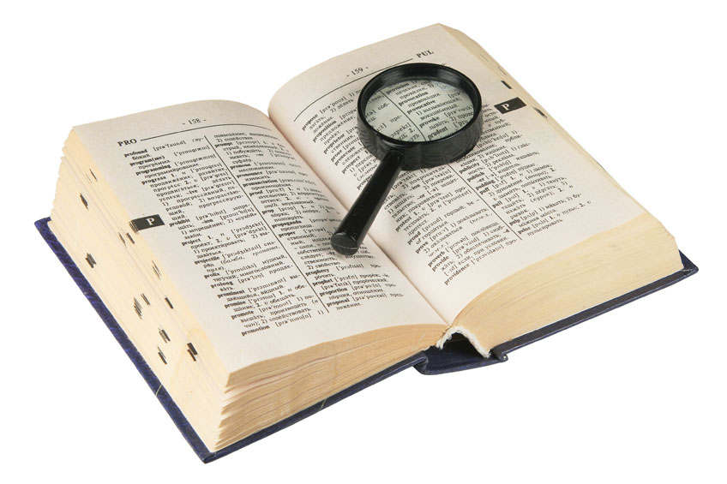**WOORDENBOEKSPEL**

Naam:

Naam:

Naam:

**1** Als je iets in het woordenboek wilt opzoeken, dan moet je het alfabet goed kennen. Zoek het woord ‘alfabet’ op in het woordenboek en schrijf de betekenis op.

***het alfabet****:*

**2** In het woordenboek staan alle woorden op alfabetische volgorde. Je kijkt altijd eerst

naar de eerste letter. Zet de volgende woorden in alfabetische volgorde.

*zomer – lopen – achter – kind – bomen – jij – klappen – iedereen – computer – rok*

1

2

3

4

5

6

7

8

9

10

*De woordenboekvorm is eigenlijk de meest simpele vorm van een woord. Je moet dus goed weten bij welke woordenboekvorm je moet zoeken.*

* *Huis – huizen Het meervoud staat bij de woordenboekvorm huis;*
* *Hond – hondje De verkleinvorm staat bij de woordenboekvorm hond;*
* *Warm – warmer – warmst De vorm -er­ of -st staat bij de woordenboekvorm warm;*
* *Aardig – onaardig Laat het stukje -on weg en kijk bij de woordenboekvorm*

*aardig.*

**3** Bij welke woordenboekvorm hoort het woord? Maak de juiste combinaties.

fijner

cafés

oninteressant

bomen

onduidelijk

duidelijk

fijn

boom

café

interessant

*Ook werkwoordsvormen staan in de meest simpele vorm in het woordenboek, namelijk in de vorm infinitief.*

**4** Wat is de woordenboekvorm van de onderstaande woorden?

1 gegrabbeld

2 kortwiekte

3 geproduceerd

4 voorspelden

**5** Hoeveel betekenissen hebben de onderstaande woorden? Zoek ze op in het

woordenboek en zet het aantal erachter.

trouwen

spel

station

je

*Hoe vind je de goede betekenis?*

* *Lees rustig alle betekenissen door;*
* *Kijk dan heel goed naar de rest van de zin;*
* *Zoek welke van de betekenissen het best past bij de rest van de zin;*
* *Kijk ook naar de voorbeeldzinnen in het woordenboek;*
* *Controleer of je de betekenis van de zin nu goed begrijpt.*

**6** Gebruik je woordenboek. Wat betekent het **vet** gedrukte woord in de onderstaande

zinnen?

1. De vergadering heeft veel **gewicht**.

Betekenis:

1. Je moet nog wat **schaven** aan het voorstel.

Betekenis:

1. Ik kan me nog geen **voorstelling** maken van de nieuwe auto.

Betekenis:

1. Haar portemonnee is op vakantie **gerold**.

Betekenis:

1. De man **houdt** zijn hele leven al paarden.

Betekenis:

**>>> EINDE <<<**